
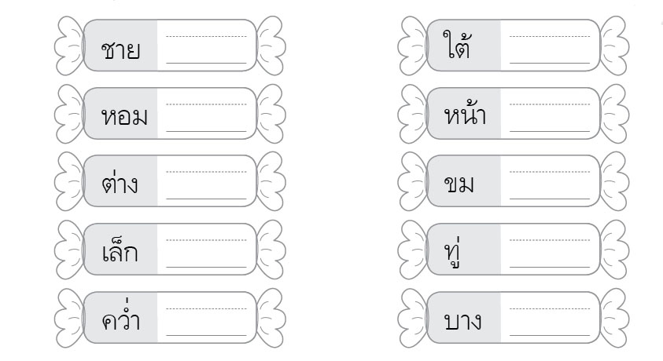

ใบงานที่ ๑๖
ให้นักเรียนเขียนคำอักษรนำที่มีความหมายตรงข้ามกัน
วันที่..............เดือน........................พ.ศ. ..............
ชื่อ..................................................................ชั้น.............เลขที่................

ได้........................คะแนน
คะแนนเต็ม ๑๐ คะแนน
เรื่อง การเขียนคำอักษรนำที่มีความหมายตรงข้ามกัน

